Laboration 2 - MONGOSH

**1.) Skriv MongoShell-kommando för att hämta alla dokument i samlingen som har minst 4 bäddar, ligger i Portugal och kostar mindre än 75EUR per natt.**

**db.labb2.find(**

**{ $and: [ {beds: {$gte: 4} },**

**{ price: {$lt: 75} },**

**{ "address.country": "Portugal"}]}**

**)**

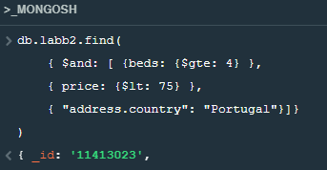







**2.) Hämta (enbart) name, summary, country, price från alla dokument med lägst 9 review-score på renhet sortera resultaten på pris med "billigast" först.**

**db.labb2.aggregate([**

**{ $project: {_id: 0, name: 1, summary: 1, "address.country": 1, price: 1,"review_scores.review_scores_value": 1 } },**

**{ $sort: {price: 1} },**

**{ $match: { "review_scores.review_scores_value": { "$gte": 9 } } }**

**]);**

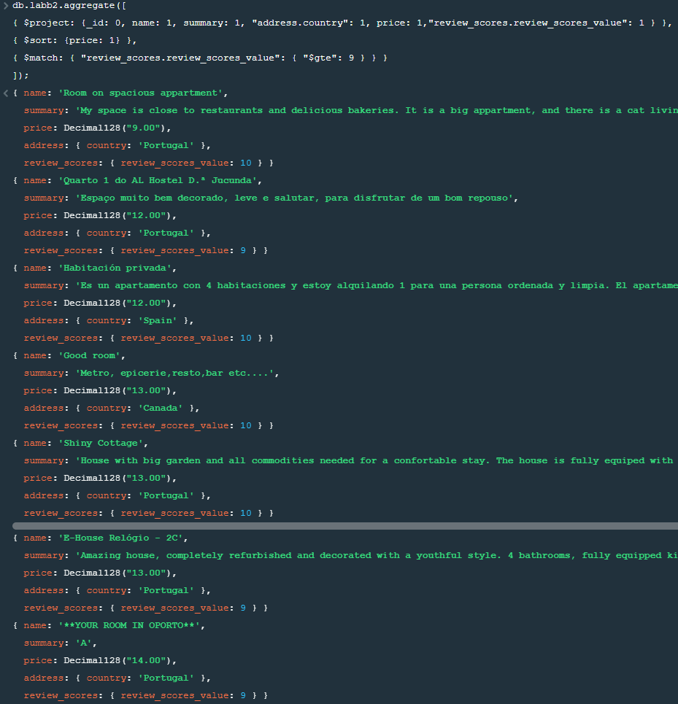

**3.) Ändra priset till 90EUR per dygn på första dokumentet som innehåller frasen "mountain view" i fältet "description".**

**db.labb2.updateOne(**

**{ description: /.*mountain view.*/},**

**{ $set:{price: "90"}, $currentDate:{last_scraped: true} }**

**);**

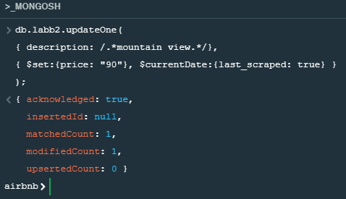

**4.) Lägg till etiketten ("kolumnen") isactive med värdet false på alla objekt som ligger i Turkiet.**

**db.labb2.updateMany(**

**{"address.country": "Turkey"},**

**{**

**$set: { isactive: false},**

**$currentDate:{last_scraped: true}**

**}**

**);**

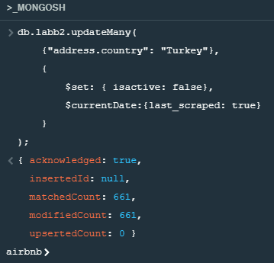

**5.) Ta bort alla dokument med listings som har sammanlagd review-score-rating mindre än 21**

**db.labb2.deleteMany(**

**{ "review_scores.review_scores_rating": { "$lt": 21 } }**

**);**

